技术文件要求书

一、标准实用型技术说明
1、产品参数
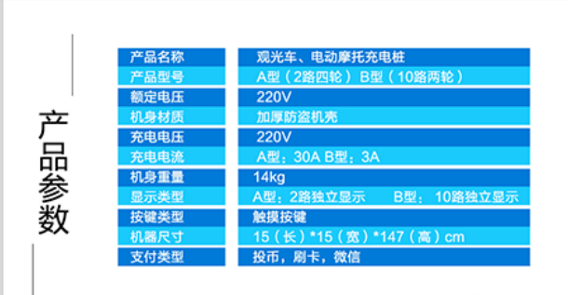
- 功能特点
1）根据电动车充电功率，自动判断收费标准，公平合理。
2）定时断电、过载短路自动断电保护。
3）系统可采用按次预付费计费。
4）次卡办卡模式，既保证双方利益。
5）LED高亮显示，方便查看，刷卡蜂鸣提示。
6）充满自停，保护电池，延长电池寿命。
7）收费标准自由设置，充电时间10-999分钟可调。
8）标准型可输出控制10路插座，主机可设置插座编号。
9）所有设备日常化运作，无需专人看守。
10）采用进口微电脑处理器主控CPU，抗干扰能力强。
11）主机分壁挂、立式、防水盒式等多种安装方式。
12）主机具有总电源控制和漏电保护器，紧急停电按钮。
13）全程智能语音提示，便于人性化操作。
14）用户可查看充值情况，余额查询。
15）物业公司可实时查询、统计用户充电信息及费用。
16）具有记忆功能，临时停电，供电恢复后继续充电。
17）操作方式：操作简便，刷卡自用，明白消费。
18）安全防范，无人化管理，消除火灾隐患，避免乱拉电线，防止触电。
19）保护自动车电池寿命，充充满自动断电。
20）智能插座自动识别电动车充电器，杜绝其他设备使用
21）电动车充电过程刷卡取车，防盗报警。
22）具有断电记忆功能，停电后再来电时可以自动启动断电前的状态。
23）产品采用模块化设计，扩展方便，系统工作更稳定。
24）云管理，公众号可及时对收益了解，更方便合作式经营管理。
3、产品功能
1) 10路输出，可连接不大于600W 功率充电器，2) 三位数码管显示。
3) 语音提示功能。4) 支持三种支付功能。5) 每路独立保险丝保护。
6) 带有最大电流检测，当充电电流大于设定的最大电流时，切断输出。
7) 可分 3 个功率段进行计费分别为 0-200 瓦、200-300 瓦、300-600 瓦(这 个用户可以根据自己实际情况进行调节)
8) 使用时，先插上电源连检测充电器连接正常后方可刷卡计费，若不正常，刷卡不扣费，只显示余额。
9) 检测电源线脱落，当电源线脱落时，在设定时间后，切断输出。
10) 充电充满自停功能。
4、规范标准
所有电气设备设计、制造、安装和调试符合下列标准及规范：国标《低压配电装置及线路设计规范》、国标《电气安装工程施工及验收规范》、国标《工业民用电力装置的接地设计规范》。
- 系统设计依据：
电动自行车智能充电系统设计的主要依据：
GB 156-2003 标准电压
GB/T 2423.1-1999 电工电子产品基本环境试验规程 试验A：低温试验方法（eqv IEC 60068-2-1）
GB/T 2423.2电工电子产品基本环境试验规程 试验B：高温试验方法（eqv IEC 60068-2-2：1974）
GB/T 2423.3-1993 电工电子产品基本环境试验规程 试验Ca：恒定湿热试验方法（eqv IEC 60068-2-3：1984）
GB 4208-1993 外壳防护等级（IP代码）（eqv IEC 60529：1989）
GB/T 16935.1-1997 低压系统内设备的绝缘配合：第1部分：原理、要求和试验（idt IEC 60664-1：1992）
《《电子测量仪器安全要求》GB4793—84
《《民用建筑电气设计规范》JGJ/T16—92
《中国电气装置安装工程施工及验收规范》GBJ232—82
《工程系列机电设备集散式计算机管理车库系统》JD15—112
《工程系列机电设备集散式计算机管理车库系统》JD15—112
- 云平台管理系统
1、云品台管理系统。
2、公众号功能
1）使用简单：只需关注我们的公众帐号或扫一扫电桩上的二维码，便可完成注册，成为系统用户，体验简单快捷的充电服务；
2）充电灵活：可以通过刷卡或扫码启动充电充满为止、按金额、时间、电量等多种充电模式可供选择；
3）充电状态：充电完成短信通知，也可以通过APP或微信公众号随时查看当前充电状态；
4）查询便捷：通过微信公众号查看交易信息，个人信息随时掌握；
5）充值便捷：通过微信公众号便能使用微信实时快捷的为帐户充值；
- 操作使用流程
1. 刷卡
步骤一，在输入金额位置按“+”输入使用金额，如图1。
步骤二，通道1~10处选择需要使用的通道，按下相对应的数字并把电源插入相应通道，
步骤三，金额和通道均输入选择完成，在如图位置处刷用户卡，如图3。
充电开始对应通道处会显示时间(倒计时)，待所用时间结束或充满电时，通道关闭终止充电。
2. 扫码
用微信扫一扫功能扫设备面板所示二维码图表 （如图4） ，会跳转用户注册界面（如图5）。点击注册新用户，填写手机号码及获得的相应验证码，完成注册（如图6）。在次扫设备二维码，会跳转开始充电界面，按提示选择好对应的通道,金额,支付方式（账户支付需要到制定运营商去充值） 如图7 。插好电源点击开始充电即可。如图所示即操作成功（如图8）。
8．提供合作案例并附业主联系方式及经营合同。

